ĐỀ 1 | ĐỀ KIỂM TRA HỌC KỲ I  Môn ĐỊA LÍ 7  Thời gian: 45 phút

A.TRẮC NGHIỆM (5đ)
I .Chọn đáp án đúng nhất trong những câu sau. (Mỗi câu đúng được 0,25 điểm)
Câu 1 : Bùng nổ dân số xảy ra khi gia tăng dân số thế giới lên đến:
a.1,7% ^{b}. 2,1% c. 2,5% d. 2,7%
Câu 2: Người ta dựa vào yếu tố nào để phân chia các chủng tộc trên thế giới.
a.Trình độ b. Thể lực
c. Cấu tạo bên trong d. Đặc điểm hình thái bên ngoài cơ thể
Câu 3: Phần lớn dân cư Việt Nam thuộc chủng tộc.
a.Môn-gô- lô-it b.Ô-tra-lô-ít
c. Ơ-rô-pê-ô-ít d.Nê-gô-ít
Câu 4: trên thế giới có mấy chủng tộc chính?
a.Hai b. Ba
c.Bốn d. Năm
Câu 5: Dân cư thường tập trung đông ở các khu vực nào?
a.Vùng núi b.Hoang mạc c.Đồng bằng d.Hải đảo
Câu 6: Ba khu vực tập trung đông dân nhất Châu Á là:
a.Bắc Á- Trung Á- Đông Á b. Trung Á- Đông Á- Đông Nam Á
c. Đông Á –Đông Nam á- Nam Á d. Đông Nam Á –Nam Á – Tây Nam Á
Câu 7: Quốc gia đông dân nhất thế giới là:
a.Mỹ b.Nhật c. Ấn Độ d. Trung Quốc
Câu 8: Vị trí của đới nóng?
a.Xích đạ b. Giữa hai chí tuyến c. Từ chí tuyến về vòng cực d. Ở hai cực
Câu 9: Rừng rậm xanh quanh năm là thảm thực vật của môi trường nào ở đới nóng?
a.Nhiệt đới gió mùa b. Hoang mạc c. Xích đạo ẩm d. Nhiệt đới
Câu 10: Môi trường khô hạn nhất ở đới nóng là:
a.Xích đạo ẩm c.Nhiệt đới
b.Nhiệt đới gió mùa d.Hoang mạc
Câu 11: Dân số đới nóng chiếm khoảng bao nhiêu % dân số thế giới?
a.Gần 20% b. Gần 30%
c.Gần 40% d. Gần 50%
Câu 12: Môi trường nhiệt đới nằm trong khoảng vị trí nào?
a.Chí tuyến Bắc->Chí tuyến Nam
b. 5 độ Bắc -> Chí tuyến Bắc; 5 độ Nam đến chí tuyến Nam
c.Chí tuyến Bắc -> Vòng cực Bắc
d. Chí tuyến Nam -> Vòng cực Nam
Câu 13: Việt Nam thuộc kiểu môi trường tự nhiên nào?
a.Môi trường nhiệt đới b. Môi trường xích đạo ẩm
c.Môi trường nhiệt đới gió mùa d. Môi trường hoang mạc
Câu 14: Ở đới ôn hòa có mấy kiểu môi trường chính?
a.Ba MT b. Bốn MT c. Năm MT d. Sáu MT
Câu 15.Đặc điểm nổi bật của nền nông nghiệp ở đới ôn hòa là:
a.Quy mô lớn b. Quy mô nhỏ
c. Tiên tiến d. Lạc hậu
Câu 16: Mối lo ngại lớn nhất của đới ôn hòa hiện nay là:
a.Thiếu nhân công b.Thiếu nhiên liệu
c.Ô nhiễm môi trường d.Thiếu thị trường
Câu 17:Loài vật nào sau đây không sống ở đới lạnh Nam Cực?
a.Hải cẩu b. Cá voi xanh
c. Gấu trắng d. Chim cánh cụt
Câu 18:Dân tộc nào ở đới lạnh sinh sống bằng nghề săn bắt?
a.Người la-Pông b. Người I-Núc
c.Người Xa-Mô-I –Ét d. người Chúc
Câu 19: Đới lạnh nằm trong khoảng vị trí nào?
a.Từ 2 vòng cực đến 2 cực b. Chí tuyến nam- vòng cực nam
c.Vòng cực Bắc- Cực Bắc d. Vòng cực Nam – cực Nam
Câu 20 : Tại sao môi trường đới lạnh lại có rất ít người sinh sống?
- Do ít mưa
- Do quá lạnh băng tuyết bao phủ quanh năm
- Do ít tài nguyên
- Do giao thông đi lại khó khăn
B.TỰ LUẬN (5đ)
Câu 1:(3 điểm)
- Viết công thức tính mật độ dân số
- Áp dụng để tính mật độ dân số trung bình năm 2001 của các nước trong bảng dưới đây và nêu nhận xét.
Tên nước | Diện tích(km2) | Dân số(triệu người)
Việt Nam  Trung Quốc  In-đô-nê-xi-a | 330991  9597000  1919000 | 78,7  1273,3  206,1

Câu 2: Các loài thực vật, động vật sống ở đới lạnh thích nghi với điều kiện khắc nghiệt của môi trường như thế nào?(2 điểm)

ĐÁP ÁN VÀ BIỂU ĐIỂM ĐỊA LÍ 7 HK I.
TRẮC NGHIỆM (5 điểm)
- (Mỗi câu đúng 0,25đ)
Câu 1 | 2 | 3 | 4 | 5 | 6 | 7 | 8 | 9 | 10
B | D | A | B | C | C | D | B | C | D
11 | 12 | 13 | 14 | 15 | 16 | 17 | 18 | 19 | 20
D | B | C | C | C | C | C | B | A | B

- TỰ LUẬN (5đ)
Câu 1
- Viết công thức tính mật độ dân số(0,5 điểm)
MDDS = Số dân : Diện tích
- Tính mật độ dân số của 3 nước (1,5 điểm)
MDDS của Việt Nam = 239 người / km2
MDDS cuarTrung Quốc = 133 người / km2
MĐS của In- đô- nê- xi- a = 107 người / km2
- Nhận xét( 1 điểm)
Nước có mật độ dân số cao nhất là Việt Nam. Đứng thứ 2 là Trung Quốc và thứ 3 là nước In – đô- nê- xi –a.
Câu 2: Giới thực vật và động vật ở đới lạnh có đặc điểm: khả năng chịu rét (0,5đ)
. - Thực vật: nghèo nàn, chỉ có một số cây lùn xen lẫn với rêu, địa y.(0,75đ)
- Động vật: thích nghi với môi trường lạnh: có lớp lông dày, lớp lông không thấm nước, sống thành bầy đàn để bảo vệ và sưởi ấm cho nhau, ngủ đông hoặc di cư để tránh đông.(0,75đ)

ĐỀ 2 | ĐỀ KIỂM TRA HỌC KỲ I  Môn ĐỊA LÍ 7  Thời gian: 45 phút

Câu 1 (3,0 điểm):
Trình bày nguyên nhân và hậu quả ô nhiễm không khí ở đới ôn hòa.

Câu 2 (2,5 điểm):
Trình bày và giải thích đặc điểm khí hậu của châu Phi.
Câu 3 (2,0 điểm):
a) Trình bày và giải thích đặc điểm khí hậu của môi trường đới lạnh.
b) Động vật và thực vật ở đới lạnh thích nghi với môi trường như thế nào?
Câu 4 (2,5 điểm): Dựa vào bảng số liệu sau:
Bảng số liệu nhiệt độ và lượng mưa của địa điểm A trên bề mặt Trái Đất.

Tháng | 1 | 2 | 3 | 4 | 5 | 6 | 7 | 8 | 9 | 10 | 11 | 12
Nhiệt độ (⁰C) | 14 | 20 | 27 | 32 | 38 | 40 | 39 | 31 | 25 | 20 | 16 | 12
Lượng mưa (mm) | 0 | 0 | 0 | 0 | 0 | 7 | 8 | 10 | 7 | 5 | 0 | 0
a) Tính biên độ nhiệt và nhiệt độ trung bình năm của địa điểm A?
b) Cho biết địa điểm A thuộc kiểu khí hậu của môi trường nào? Trình bày đặc điểm kiểu khí hậu đó.
-----------------------------------HẾT--------------------------------

ĐÁP ÁN

Câu 1: | 3,0đ
- Nguyên nhân:  + Khí thải từ hoạt động công nghiệp.  + Khí thải từ phương tiện giao thông.  + Khí thải trong sinh hoạt của con người.  - Hậu quả:  + Tạo nên những trận mưa a xít => dẫn đến chết cây cối, ảnh hưởng đến sức khỏe con người.  + Tăng hiệu ứng nhà kính => dẫn đến khí hậu toàn cầu biến đổi.  + Thủng tầng ô zôn => dẫn đến các bệnh về mắt...  ( Ngoài ra HS không nêu được các ý trên mà nêu được các ý hay, đúng cũng ghi 0,5 điểm/ý, nhưng tối đa câu này chỉ đạt 2,5 điểm) | 0,5  0,5  0,5  0,5  0,5  0,5
Câu 2: | 2,5đ
- Đặc điểm: nóng, khô bậc nhất thế giới (nhiệt độ cao, ít mưa).  - Nguyên nhân: (HS trình bày được 4/5 ý sau mỗi ý được 0,5 điểm)  + Vị tí: Phần lớn lãnh thổ thuộc đới nóng.  + Vị trí: Có 2 đường chí tuyến đi qua, chịu sự thống trị của khối khí áp cao cận chí tuyến.  + Hình dạng, diện tích: Diện tích châu Phi lớn có dạng hình khối, đường bờ biển ít bị cắt xẻ.  + Địa hình: Có dạng bồn địa ngăn ảnh hưởng của biển.  + Dòng biển, biển: Phía Tây và Đông Bắc Phi đều chịu ảnh hưởng của các dòng biển lạnh, Bắc và Đông Bắc giáp biển kín.  (Lưu ý điểm tối đa câu này chỉ đạt 2,5 điểm) | 0,5  2,0
Câu 3: | 2,0đ
a) Đặc điểm khí hậu, nguyên nhân:  - Đặc điểm: khí hậu khắc nghiệt, lạnh lẽo, mùa đông rất dài, mưa ít và chủ yếu dưới dạng tuyết rơi.  - Nguyên nhân: Nằm ở vĩ độ cao.  b) Sự thích nghi của động vật, thực vật:  - Động vật: có lớp mỡ dày, lông dày hoặc lông không thấm nước; một số đông vật ngủ đông hay di cư để tránh mùa đông lạnh.  - Thực vật: chỉ phát triển vào mùa hạ ngắn ngủi, cây cối thấp lùn, mọc xen lẫn với rêu, địa y. | 0,5  0,5  0,5  0,5
Câu 4: | 2,5đ
a) Tính biên độ nhiệt, nhiệt độ TB:  - Biên độ nhiệt: 28⁰C.  - Nhiệt độ TB năm: 26,2⁰C.  b) Xác định môi trường, đặc điểm:  - Môi trường: Hoang mạc.  - Đặc điểm: Khô hạn, khắc nghiệt. | 0,5  0,5  0,5  1,0

ĐỀ 3 | ĐỀ KIỂM TRA HỌC KỲ I  Môn ĐỊA LÍ 7  Thời gian: 45 phút

A. Phần trắc nghiệm: (3 điểm)
Khoanh tròn chữ cái đứng đầu câu ý em cho là đúng nhất:
Câu 1: Bùng nổ dân số xảy ra khi:
a. Tỉ lệ gia tăng tự nhiên của dân số trung bình năm trên 2.1%
b. Do tỉ lệ sinh cao, tỉ lệ tử thấp
c Do chất lượng cuộc sống được nâng cao
d. Dân số tăng nhanh và đột ngột
Câu 2: Hoang mạc hết sức khô hạn của thế giới nằm ở:
a Trung Á; b Ô-xtrây-li-a; c Nam Mĩ. D. Bắc Phi;
Câu 3: Những nơi có tốc độ hoang mạc hóa nhanh nhất là:
- Ở rìa các hoang mạc đới nóng có mùa khô kéo dài
- Bên trong các hoang mạc đới nóng có nhiệt độ cao quanh năm.
- Ở các hoang mạc ôn đới khô khan.
- Ở đới lạnh
Câu 4: Vấn đề lớn của đới lạnh hiện nay là:
- Thiếu nhân lực ;
b. Thiếu phương tiện vận chuyển và kĩ thuật hiện đại;
c. Nguy cơ tuyệt chủng một số động vật quí.
d. Cả a và c đều đúng
Câu 5: Tính chất đặc trưng của khí hậu hoang mạc là:
a. Mưa theo mùa b. nắng nóng quanh năm
c. Rất khô hạn d. rất giá lạnh
Câu 6: Giới hạn của đới lạnh là
a. Từ vòng cực đến cực b. Từ xích đạo đến chí tuyến
c. Từ chí tuyến đến vòng cực d. Từ 5⁰ B đến 5⁰N
Câu 7: Tập tính nào không phải là sự thích nghi của động vậtở đới lạnh:
a. Ngủ đông b. Sống thành bầy đàn để tránh rét
c. Ra sức ra ngoài để kiếm ăn d.Di cư để tránh rét
Câu 8: Sự phân tầng của thực vật theo độ cao ở vùng núi là do ảnh hưởng của sự thay đổi:
a. Đất đai theo độ cao b. Nhiệt độ và độ ẩm theo độ cao
c. Khí áp theo độ cao d. Lượng mưa theo độ cao
Câu 9: Nối các ý cở cột A sao cho phù hợp với các ý ở cột B:
Kiểu môi trường | Cảnh quan tương ứng
1.Xích đạo ẩm | a. Rừng cây bụi lá cứng
2.Nhiệt đới | b. Cây xương rồng
3. Hoang mạc | c. Rừng rậm xanh quanh năm
4. Địa Trung Hải | d. Xa van cây bụi
Câu 10: nhận định sau đúng hay sai:
Việc sử dụng nhiều phân bón thuốc trừ sâu trong nông nghiệp không ảnh hưởng gì đến môi trường đới ôn hòa:
Đúng Sai:
B. Phần tự luận (7 điểm)
Câu 1 (2đ): Trình bày nguyên nhân và hậu quả của ô nhiểm không khí ở đới ôn hòa
Câu 2 (2đ): Trình bày nguyên nhân và biện pháp khắc phục của hiện tượng hoang mạc hóa ngày càng mở rộng ở trên trái đất?
Câu 3 (3đ): Giải thích tại sao châu Phi là châu lục có khí hậu khô nóng và nhiều hoang mạc nhất thế giới?

ĐÁP ÁN
A.Phần trắc nghiệm khách quan ( 3điểm) : Mỗi câu chọn đúng được 0.3 đ

Câu | 1 | 2 | 3 | 4 | 5 | 6 | 7 | 8 | 9 | 10
Đáp án | a | d | a | d | c | a | c | b |  | sai
Câu 9: 1- c; 2-d; 3 – b; 4- a

B.Phần tự luận
Câu 1(2đ).Em hãy trình bày các nguyên nhân và hậu quả của ô nhiễm không khí ở đới ôn hòa?
* Nguyên nhân : (1đ)
- Khí thải trong công nghiệp và các phương tiện giao thông
- Cháy rừng, hoạt động núi lửa, sự bất cẩn do sử dụng năng lượng nguyên tử.
*Hậu quả :(1đ)
- Gây mưa axit ăn mòn công trình xây dựng, chết cây cối,..
- Gây bệnh đường hô hấp, gây hiệu ứng nhà kính, tạo lỗ thủng tầng ô dôn …
Câu 2(2đ)
- Nguyên nhân của hiện tượng hoang mạc hóa trên thế giới: (1đ)
+ Do nạn cát bay
+ Do sự biến đổi khí hậu toàn cầu.
+ Do tác động của con người như chặt phá rừng…
- Biện Pháp: (1đ):
+ Trồng rừng chắn cát và bảo vệ các vành đai rừng phòng hộ ven các hoang mạc
+ Khai thác nước ngầm cải tạo hoang mạc
+ Khắc phục các nguyên nhân dẫn đến sự biến đổi khí hậu toàn cầu
Câu 3: (3đ)
Giải thích tại sao châu Phi là châu lục có khí hậu khô nóng và nhiều hoang mạc nhất thế giới?
- Có đường chí tuyến bắc và nam chạy ngang phần bắc và nam của châu lục nên vị trí nằm kẹp giữa hai chí tuyến, phần lớn diện tích châu Phi thuộc đới nóng, nên chịu ảnh hưởng của khối khí chí tuyến lục địa khô và nóng.(1.0)
- Hình dạng mập mạp đường bờ biển ít bị cát xẽ ít biển ăn sâu vào nội địa nên ít chịu ảnh hưởng của biển.(1.0)
- Có các dòng biển lạnh benghela, Canasi..chạy sát bờ nước biển ít bốc hơi..ít mưa.(1.0)

ĐỀ 4 | ĐỀ KIỂM TRA HỌC KỲ I  Môn ĐỊA LÍ 7  Thời gian: 45 phút

Câu 1: (3 điểm) Cho biết nguyên nhân, hậu quả của ô nhiễm không khí ở môi trường đới ôn hòa.
Câu 2: (3 điểm) Em hãy phân tích biểu đồ nhiệt độ lượng mưa dưới đây. Biểu đồ đó thuộc môi trường đới nào? Nêu tính chất khắc nghiệt của khí hậu môi trường đó.
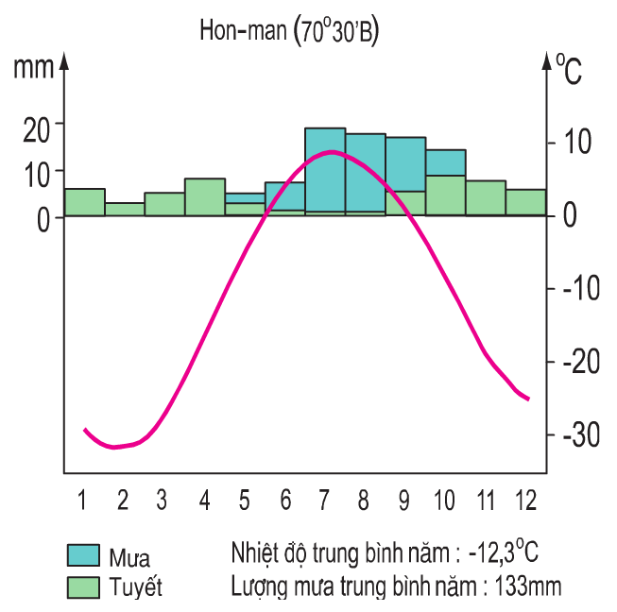
Câu 3: (3 điểm) Dựa vào kiến thức đã học và 2 hình dưới đây, giải thích:
- Châu Phi là châu lục nóng.
- Khí hậu châu Phi khô, hình thành những hoang mạc lớn.
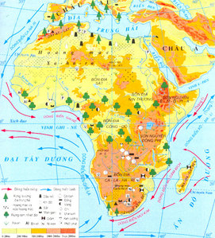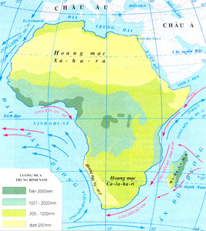

Câu 4: (1 điểm) Em hãy cho biết những nguyên nhân kìm hãm sự phát triển kinh tế - xã hội châu Phi ?
HẾT
(Cán bộ coi thi không giải thích gì thêm)
?
HƯỚNG DẪN CHẤM

CÂU | ĐÁP ÁN | ĐIỂM
Câu 1:  (3 điểm ) | * Nguyên nhân:  - Do khí thải, khói bụi từ:  + Hoạt động công nghiệp.  + Các phương tiện giao thông.  + Chất đốt sinh hoạt.  - Do rò rỉ chất phóng xạ vào không khí.  * Hậu quả:  - Gây mưa a xít làm chết cây cối, phá huỷ các công trình xây dựng.  - Gây bệnh đường hô hấp cho người, vật nuôi…  - Làm tăng “hiệu ứng nhà kính”.  - Tạo lỗ thủng trong tầng ô zôn. | 0,5đ  0,5đ  0,5đ  0,5đ  0,5đ  0,5đ
Câu 2:  (3 điểm) | - Phân tích biểu đồ:  + Nhiệt độ cao nhất: 10⁰C (tháng 7)  + Nhiệt độ thấp nhất: -30⁰C (tháng 2)  + Biên độ nhiệt: khoảng 40⁰C  + Có tới 8,5 tháng nhiệt độ dưới 0⁰C  + Nhiệt độ TB năm thấp: -12⁰C  + Lượng mưa ít (133mm/năm), chủ yếu là tuyết rơi.  => Thuộc môi trường đới lạnh.  - Tính khắc nghiệt của khí hậu đới lạnh:  + Lạnh lẽo quanh năm, nhiệt độ trung bình năm -10⁰C.  + Biên độ nhiệt năm lớn  + Mùa đông dài, mùa hạ ngắn. | 0,25đ  0,25đ  0,25đ  0,25đ  0,25đ  0,25đ  0,5đ  0,5đ  0,25đ  0,25đ
Câu 3  (3 điểm) | - Phần lớn lãnh thổ chẩu Phi nằm giữa hai chí tuyến, trong năm có hai lần mặt trời lên thiên đỉnh, góc chiếu của Mặt Trời lớn, châu Phi nhận được lượng nhiệt lớn, nên gọi là châu Lục nóng (nhiệt độ trung bình năm luôn trên 20⁰C)  - Khí hậu châu Phi khô, hình thành những hoang mạc lớn, vì:  + Có hai đường chí tuyến Bắc và Nam đi qua, tạo nên 2 khu khí áp cao.  + Địa hình cao, lãnh thổ hình khối, bờ biển ít bị cắt xẻ nên ít chịu ảnh hưởng của biển.  + Ảnh hưởng của các dòng biển lạnh sát bờ ( Ca-na-ri, Ben-ghe-la, Xô-ma-li) | 1đ  0,5đ  1đ  0,5đ
Câu 4  (1 điểm) | Những nguyên nhân kìm hãm sự phát triển kinh tế - xã hội châu Phi:  - Bùng nổ dân số  - Xung đột tộc người  - Đại dịch AIDS  - Sự can thiệp của nước ngoài | 0,25đ  0,25đ  0,25đ  0,25đ

ĐỀ 5 | ĐỀ KIỂM TRA HỌC KỲ I  Môn ĐỊA LÍ 7  Thời gian: 45 phút

Câu 1 :(2đ) Nêu giới hạn và khí hậu của đới ôn hòa. Kể tên các môi trường tự nhiên chính ở đới ôn hòa?
Câu 2: ( 1,5 đ ) Cho biết nguyên nhân, hậu quả của vấn đề ô nhiễm ở đới ôn ôn hòa.
Câu 3 (3đ) Vì sao châu Phi có khí hâu nóng và khô bậc nhất thế giới. Tại sao cùng ở chí tuyến nhưng hoang mạc ở Nam phi lại có diện tích nhỏ và khí hậu ít khắc nghiệt hơn hoang mạc ở Bắc phi?
Câu 4 :(1,5) Những nguyên nhân chủ yếu nào kiềm hãm sự phát triển kinh tế - xã hội của châu Phi.
Câu 5 : (2đ) Vẽ biểu đồ thể hiện sản lượng công nghiệp của Châu Phi so với thế giới( Châu Phi có sản lượng công nghiệp chiếm 2% so với thế giới) ?Qua biểu đồ , nhận xét trình độ công nghiệp của Châu Phi.

HƯỚNG DẪN CHẤM

Câu 1 : ( 2đ)
* Giới hạn : Nằm giữa đới nóng và đới lạnh, khoảng từ chí tuyến đến vòng cực ở cả hai bán cầu (0,5đ)
*Khí hậu:
-Mang tính chất trung gian giữa khí hậu đới nóng và khí hậu đới lạnh, nhiệt độ và lượng mưa trung bình vừa phải. (0,5đ)
-Thời tiết diễn biến thất thường. (0,5đ)
- Trong đới ôn hòa có 3 môi trường chính : môi trường ôn đới hải dương; môi trường ôn đới lục địa và môi trường địa trung hải.(0,5đ)
Câu 2: (1,5đ)
* Nguyên nhân:
+ Nước thải từ các nhà máy, xí nghiệp. (0,25đ)
+ Nước thải sinh hoạt. (0,25đ)
+Lượng thuốc trừ sâu, phân hóa học dư thừa trên đồng ruộng(0,25đ)
+Tai nạn tàu chở dầu trên biển(0,25đ)
* Hậu quả:
+ Gây ô nhiễm nguồn nước( 0,25đ)
+ Gây hiện tượng “thủy triều đen”, “thủy triều đỏ” (0,25đ)
Câu 3: (3đ)
* Nguyên nhân:
- Vì nằm giữa hai chí tuyến. (0,5đ)
- Quanh năm chịu ảnh hưởng của khối khí chí tuyến lục địa, mưa rất ít(0,5đ)
- Bờ biển ít bị cắt xẻ, lục địa hình khối rộng lớn, ảnh hưởng của biển không ăn sâu vào đất liền
-Ảnh hưởng của dòng biển lạnh chảy ven bờ. (0,5đ)
*Giải thích:
- Vì Nam Phi hẹp hơn Bắc Phi. (0,5đ)
- Có ba mặt giáp biển. (0,5đ)
phía đông có dòng biển nóng, có gió đông nam thổi từ đại dương vào. (0,5đ)
Câu 4 (1,5đ)
- Bùng nổ dân số.(0,5đ)
- Đại dịch HIV/AIDS. (0,25đ)
- Xung đột tộc người. (0,25đ)
- Hạn hán triền miên. (0,25đ)
- Can thiệp của người nước ngoài. (0,25đ)
Câu 5 :- Vẽ đúng biều, rõ, đẹp(1đ)
- Nhận xét dúng: nền công nghiệp của Châu Phi còn kém phát triển (1đ)
ĐỀ 6 | ĐỀ KIỂM TRA HỌC KỲ I  Môn ĐỊA LÍ 7  Thời gian: 45 phút

A.TRẮC NGHIỆM (3đ)
I .Khoanh tròn chữ cái đứng đầu câu trả lời đúng. (1đ)
Câu 1: Mật độ dân số Châu Á (trừ Liên Bang Nga)(2005) là bao nhiêu, khi diện tích 31,8 tr km², dân số 3920 triệu người?
- 184 người/ km² B. 240người/ km² C. 123 người/ km² D. 316 người/ km²
Câu 2 : Bùng nổ dân số xảy ra khi tỉ lệ gia tăng bình quân hằng năm của dân số thế giới lên đến:
- 1,7% B. 2,1% C. 2,5% D. 2,7%
Câu 3: Vị trí của đới nóng?
- Xích đạo B. Giữa hai chí tuyến C. Từ chí tuyến về vòng cực D. Ở hai cực
Câu 4: Bao nhiêu phần trăm dân số tập trung ở đới nóng?
- Gần 35% B. Gần 40% C. Gần 45% D. Gần 50%
II . Điền những cụm từ còn thiếu vào chỗ (....)trong đoạn văn sau sao cho thích hợp (1 đ)
Câu 5: Hơn (1)..............dân cư đới ôn hòa sống trong các đô thị. Sự phát triển các đô thị được tiến hành theo(2)......................... Nhiều đô thị mở rộng, kết nối với nhau thành.........................hay ....................................... Lối sống đô thị đã trở thành phổ biến.
III. Nối các ý cột A với các ý cột B sao cho thích hợp rồi ghi kết quả vào cột C (1đ)
Câu 6:
Cột A | Cột B | Cột C.
1. Càng lên cao nhiệt độ không khí | a. Có mưa nhiều, cây cối tốt tươi | 1 +......
2.Sản phẩm cổ truyền dân tộc miền núi Việt Nam | b. Càng giảm | 2 +.......
3. Sườn núi đón gió ẩm | c. Có mưa ít, cây cối ít phát triển | 3 +......
4. Sườn núi khuất gió, hay đón gió lạnh | d. Là thổ cẩm | 4 +......
B.TỰ LUẬN (7đ)
Câu 1: Giới thực vật và động vật ở đới lạnh có đặc điểm gì?(3đ)
Câu 2: Nêu đặc điểm của khí hậu hoang mạc?(2đ)
Câu 3: Trình bày sự thay đổi của thảm thực vật theo độ cao, theo sườn ở vùng núi An- pơ, nguyên nhân sự khác nhau? (2đ)
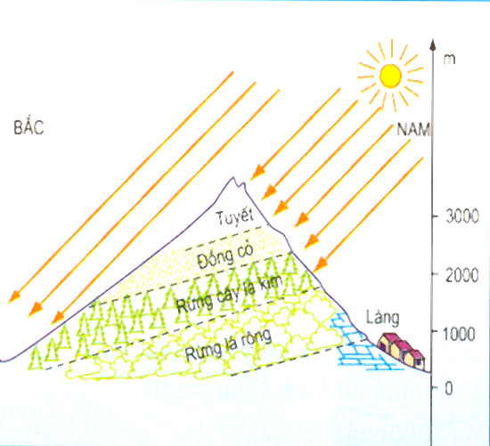
ĐÁP ÁN
TRẮC NGHIỆM (3 điểm)
I. Khoanh tròn (Mỗi câu đúng 0,25đ)
Câu | 1 | 2 | 3 | 4
Đáp án | C | B | B | D
III. Điền khuyết (Mỗi câu đúng 0,25đ)
(1) 75% (2) qui hoạch (3) chùm đô thị; (4) chuỗi đô thị
(Mỗi ý đúng 0,25đ)
II. Nối cột A với cột B
1+b ;2+d ;3+a ;4 +c (Mỗi câu đúng 0,25đ)
- TỰ LUẬN (7đ)
Câu 1: Giới thực vật và động vật ở đới lạnh có đặc điểm: khả năng chịu rét (1đ)
- Thực vật: nghèo nàn, chỉ có một số cây lùn xen lẫn với rêu, địa y.(1đ)
- Động vật: thích nghi với môi trường lạnh: có lớp lông dày, lớp lông không thấm nước, sống thành bầy đàn, ngủ đông hoặc di cư để tránh đông.(1đ)
Câu 2: Đặc điểm:
- Khí hậu rất khô hạn. (0,5đ)
- Rất ít mưa. (0,5đ)
- Độ bốc hơi lớn. (0,5đ)
- Nhiệt độ chênh lệch giữa ngày và đêm rất lớn, lớn hơn giữa các mùa. (0,5đ)
Câu 3: Sự thay đổi của thảm thực vật theo độ cao, theo sườn ở vùng núi An- pơ:
Từ cao xuống thấp: (1đ)
-Ở sườn nam: Tuyết > Đồng cỏ > Rừng cây lá kim> Rừng lá rộng
- Ở sườn bắc: Tuyết > Đồng cỏ > Rừng cây lá kim
-Nhận xét: Ở sườn nam thực vật phát triển đến độ cao cao hơn so với sườn Bắc.
Nguyên nhân: Sườn nam đón nắng còn sườn Bắc bị khuất nắng (1đ)
- Các táng thực vật ở sườn Nam nằm cao hơn so với sườn bắc.
- Ở sườn nam có rừng rậm, còn ở sườn bắc thì không có.

ĐỀ 7 | ĐỀ KIỂM TRA HỌC KỲ I  Môn ĐỊA LÍ 7  Thời gian: 45 phút

I. Trắc nghiệm: (3 đ)

CÂU 1. (1điểm )
* Khoanh tròn vào chữ cái đầu câu mà ý em cho là đúng :

1. Hoang mạc Xahara là hoang mạc lớn ở

a. Bắc Phi b. Nam Phi c. Đông Phi d. Tây Phi
2. Từ thế kỉ XVI đến thế kỉ XIX , thực dân châu Âu đã đưa hàng trăm triệu người da đen châu Phi sang làm nô lệ ở
a. châu Âu b. châu Mĩ c . châu Á d. châu Đại Dương
3. Châu Phi có tỉ lệ gia tăng dân số tự nhiên vào loại cao nhất thế giới chiếm
a. 1,5 % b. 2,4 % c. 3,1 % d. 2,5 %
4. Các môi trường tự nhiên của châu Phi nằm
a. đối xứng qua xích đạo b. đối xứng qua chí tuyến Nam
c. đối xứng qua chí tuyến Bắc d. đối xứng qua vòng cực Bắc .
CÂU 2 : (1điểm )
Nối mỗi ý ở cột A với một ý ở cột B sao cho phù hợp về vị trí, giới hạn Châu Phi :
Cột A. | Cột B. | Nối Ý
1/ Bờ biển có đặc điểm  2/ Châu Phi có diện tích  3/ Lãnh thổ châu Phi  4/ Lãnh thổ châu Phi thuộc môi trường | A/ Đới lạnh  B/ Đới nóng  C/ Có đường xích đạo đi qua gần chính giữa  D/ Hơn 30 triệu km  E/ Ít bị cắt xẻ, ít đảo và vịnh | 1 +  2 +  3 +  4 +
CÂU 3: (1điểm )
Chọn từ hoặc cụm từ thích hợp vào chỗ chấmsao cho phù hợp về sự thích nghi của thực vật, động vật với môi trường hoang mạc. (khô hạn, hạn chế, tăng cường, dự trữ, dinh dưỡng)
Các loài động vật, thực vật thích nghi với môi trường …………………………( 1 ),khắc nghiệt bằng cách tự……………………………( 2 ) sự mất hơi nước, tăng cường……………………………( 3 ) nước và chất …………………………..( 4 ) trong cơ thể .

II. Tự luận: (7 đ)
Câu 1. (3 điểm)
Hãy giải thích nguyên nhân và hậu quả của sự ô nhiễm nguồn nước ở đới ôn hòa?
Câu 2. ( 1 điểm)
Trình bày đặc điểm khí hậu châu Phi ?
Câu 3. (3 điểm). Dựa vào hình sau và kiến thức đã học, em hãy:
Phân tích các biểu đồ tương quan nhiệt - ẩm các trạm A, C.
Xác định kiểu khí hậu ( đới ôn hòa) từng trạm?

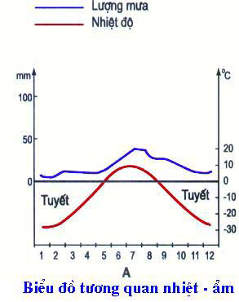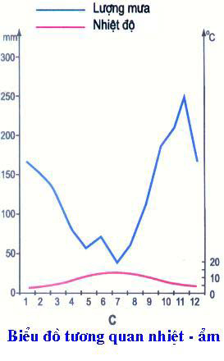

ĐÁP ÁN

I. TRẮC NGHIỆM: (3,0 điểm)
Câu 1: Khoanh tròn: (1,0 điểm – Mỗi ý đúng 0,25 điểm)
Câu | 1 | 2 | 3 | 4
Trả lời | a | a | b | a

Câu 2: Nối ý: (1.0 điểm – Mỗi ý đúng 0,25 điểm)
Ý | 1 | 2 | 3 | 4
Trả lời | E | D | C | B

Câu 3: Điền khuyết: (1,0 điểm – Mỗi ý đúng 0,25 điểm)
1 | 2
- (1) khô hạn  - (2) hạn chế | - (3) dự trữ  - (4) dinh dưỡng

II. PHẦN TỰ LUẬN: (7,0 điểm)
Câu | Nội dung cần đạt | Thang điểm
1 | Ô nhiễm nguồn nước ở đới ôn hòa :  *Nguyên nhân:  - Ô nhiễm nước biển do váng dầu, các chất độc hại bị đưa ra biển…  - Ô nhiễm nước sông, hồ, nước ngần do hóa chất thải ra từ các nhà máy, lượng phân hóa học và thuốc trừ sâu dư thừa trên đồng ruộng, chất thải nông nghiệp…  *Hậu quả:  - Làm chết ngạt các sinh vật trong nước  - Thiếu nước sạch cho đời sống và sản xuất | 1 đ  1 đ  0.5đ  0.5đ
2 | Đặc điểm khí hậu:  Do phần lớn lãnh thổ nằm giữa hai chí tuyến , ít chịu ảnh hưởng của biển nên châu Phi có khí hậu nóng khô vào bậc nhất thế giới . Hoang mạc chiếm diện tích lớn ở châu Phi . | 1 đ
3 |  | 1.5 đ  1.5đ
  Biểu đồ | Mùa hạ | Mùa đông | Kết luận
  A ( 55º45’B) | Nhiệt độ dưới 10ºC, mưa nhiều, lượng mưa nhỏ. | Nhiệt độ dưới 0ºC, lạnh, tuyết rơi | Khí hậu ôn đới lục địa
  C (51º41’B) | Mát mẻ ( Dưới 15ºC) mưa ít | Ấm áp ( 5ºC), mưa nhiều hơn mùa hạ | Khí hậu ôn đới hải dương

ĐỀ 8 | ĐỀ KIỂM TRA HỌC KỲ I  Môn ĐỊA LÍ 7  Thời gian: 45 phút
PHẦN I. TRẮC NGHIỆM KHÁCH QUAN (3,0 điểm)
(Khoanh tròn vào chữ cái đầu câu trả lời đúng)
Câu 1. Đặc điểm nổi bật của địa hình châu Phi:
A.Núi cao B.Đồng bằng rộng lớn C. Khối cao nguyên khổng lồ D. Câu A,B,C đúng
Câu 2. Đường Xích đạo đi qua khu vực:
A. Bắc Phi B.Trung Phi C. Nam Phi D. Cả 3 khu vực trên
Câu 3. Dãy núi lớn ở châu Phi:
A.An-pơ B. Hy-ma-lay-a C.An- đét D. Đrê-ken-béc
Câu 4.Tên một con sông lớn ở châu Phi:
A. Sông Nin B.Sông A-ma-dôn C. Sông Trường Giang D.Sông Vôn- ga
Câu 5.Thảm thực vật tiêu biểu ở môi trường địa trung hải châu Phi:
A. Rừng rậm B. Rừng lá kim C. Rừng cây bụi lá cứng D. Rừng lá rộng
Câu 6. Loài động vật đặc trưng ở xa van châu Phi:
A. Ngựa vằn, hươu cao cổ B. Chim cánh cụt đen C. Lạc đà D. Gấu trắng
Câu 7. Dầu mỏ khí đốt châu Phi tập trung chủ yếu ở:
A.Bắc Phi B. Nam Phi C.Trung Phi D. Bồn địa Sát
Câu 8.Đại bộ phận lãnh thổ của châu Phi nằm giữa:
A. Chí tuyến Bắc và vòng cực Bắc C. Xích đạo đến chí tuyến Bắc
B.Chí tuyến Bắc và chí tuyến Nam D.Chí tuyến Nam và vòng cực Nam
Câu 9. Nguyên nhân chủ yếu kìm hãm sự phát triển kinh tế- xã hội châu Phi:
A.Đại dịch HIV, AIDS, Ebola C. Bùng nổ dân số
B.Xung đột tộc người và sự can thiệp của nước ngoài D. Câu A,B,C đúng
Câu 10.Các môi trường tự nhiên ở châu Phi nằm đối xứng qua:
A. Chí tuyến Bắc B. Xích đạo C. Chí tuyến Nam D. Vòng cực Bắc
Câu 11.Dân cư Bắc Phi chủ yếu thuộc chủng tộc:
A.Môn-gô-lô-ít B.Ơ-rô-pê-ô-it C.Nê-grô-it D. Cả 3 đáp án trên đúng
Câu 12.Nguyên nhân chủ yếu khiến nạn đói thường xảy ra ở các nước Trung Phi:
A.Đất đai thoái hóa B.Nạn châu chấu C.Hạn hán kéo dài D. Cả 3 đáp án trên
PHẦN II. TỰ LUẬN(7,0 điểm)
Câu 1 (2,0 diểm): Vì sao châu Phi giàu khoáng sản nhưng công nghiệp chậm phát triển?
Câu 2 (5,0 điểm):Cho bảng số liệu về cơ cấu GDP của một số nước ở châu Phi năm 2013 phân theo nhóm ngành kinh tế. (Đơn vị %)
Nước | Tổng số | Nông-lâm-ngư nghiệp | Công nghiệp, xây dựng | Dịch vụ
Xu -Đăng | 100 | 28,1 | 21,7 | 50,2
Ê-ti-ô-pi-a | 100 | 45,0 | 11,9 | 43,1
Cộng hòa nam Phi | 100 | 2,3 | 29,9 | 67,8
Vẽ biểu đồ hình tròn thể hiện cơ cấu GDP của một số nước ở châu Phi năm 2013 phân theo nhóm ngành kinh tế và nhận xét về cơ cấu GDP của những nước này?

PHÒNG GIÁO DỤC & ĐÀO TẠO KHOÁI CHÂU  TRƯỜNG THCS NGUYỄN THIỆN THUẬT | HƯỚNG DẪN CHẤM THI KSCL HỌC KÌ I  Năm học: 2016 - 2017  Môn: Địa lí - Lớp 7
 | Đáp án | Điểm
I | 1C, 2B, 3D, 4A, 5B, 6A, 7A, 8B, 9D, 10C, 11C, 12D | 3,0 điểm
II | 1-Công nghiệp và dịch vụ của châu Phi kém phát triển  -Chiếm 2% sản lượng công nghiệp của thế giới  -Khí hậu khắc nghiệt  -Bùng nổ dân số  -Xung đột tộc người  -Đại dịch HIV, AIDS, Ebo-la đã kìm hãm nền kinh tế châu Phi  -Trình độ kĩ thuật thấp  -Thiếu vốn đầu tư  -Sự can thiệp của nước ngoài  -Cơ sở vật chất kĩ thuật, cơ sở hạ tầng lạc hậu  -Phần lớn dân cư sống bằng nông nghiệp  -Sai lầm đường lối chính sách  -Thị trường không ổn định.  -Phụ thuộc vào thi trường bên ngoài | 2,0 điểm  0,25 điểm  0,25 điểm  0,25 điểm  0,25 điểm  0,25 điểm  0,25 điểm  0,25 điểm  0,25 điểm
II | 2- Vẽ biểu đồ hình tròn  -Vẽ đẹp, chính xác, thẩm mĩ  -Lập bảng chú giải  -Ghi tên biểu đồ  -Nhận xét  Cơ cấu GDP của 3 nước này phát triển rất chênh lệch. Chiếm tỉ trọng thấp nhất trong nông nghiệp là Cộng hòa Nam Phi, cao nhất là Ê-ti-ô-pi-a  -Dịch vụ chiếm tỉ trọng cao nhất là CH Nam Phi | 5,0 điểm  4,0 điểm  0,5 điểm  0,5 điểm

ĐỀ 9 | ĐỀ KIỂM TRA HỌC KỲ I  Môn ĐỊA LÍ 7  Thời gian: 45 phút

Câu 1:(3điểm)
Nêu vị trí,giới hạn,đặc điểm khí hậu của môi trường xích đạo ẩm,môi trường nhiệt đới gió mùa?
Câu 2:(3điểm)
Nêu khái niệm về lục địa,châu lục.So sánh hai khái niệm trên?
Câu 3:(2đ)
Những nguyên nhân nào đã kìm hãm sự phát triển kinh tế-xã hội Châu Phi?
Câu 4(2đ)
Vẽ biểu đồ thể hiện tỉ lệ dân số và sản lượng công nghiệp của Châu Phi so với thế giới theo số liệu sau
-Dân số Châu Phi 13,4% dân số thế giới
-Sản lượng công nghiệp Châu Phi chiếm 2%
Qua đó nhận xét về trình độ phát triển công nghiệp Châu Phi?

ĐÁP ÁN

Câu 1: (3điểm)

*Môi trường xích đạo ẩm(1,5đ)

-Vị trí:Nằm khoảng 5độ Bắc đến 5độ Nam

-Đặc điểm khí hậu

+Nắng nóng mưa nhiều quanh năm,nhiệt độ trung bình trên 25 độ

+Lượng mưa trung bình 1500mm đến 2000mm

*Môi trường nhiệt đới gió mùa(1,5đ)

-Phân bố:Nam Á,Đông Nam Á

-Đặc điểm khí hậu:Nhiệt đới gió mùa có hai đặc điểm nổi bậc nhiệt độ và lượng mưa thay đổi theo mùa gió,thời tiết diển biến thất thường.

-Nhiệt độtrung bình trên 20 độ

-Lượng mưa trung bình trên 1000mm trên năm

Câu 2(3đ)

Khái niệm lục địa là một khối đất liền rộng lớn hàng triệu ki lô met vuông có biển và đại dương bao quanh(o,75đ)

-Khái niệm về châu lục bao gồm lục địa và các đảo,quần đảo bao quanh lục địa(0,75đ)

*So sánh lục địa và châu lục:(1,5đ)

- Giống nhau:Lục địa và châu lục đều có biển và đại dương bao quanh

-Khác nhau

+Lục địa là khối đất rộng lớn gồm có biển và đại dương bao quanh

+Châu lục:Gồm lục địa và các đảo bao quanh lục địa

+Sự phân chia lục địa có ý nghĩa về mặt tự nhiên

+Sự phân chia châu lục mang ý nghĩa văn hóa,kinh tế,xã hội

Câu 3(2đ)

Nguyên nhân kìm hãm sự phát triển kinh tế-xã hội Châu Phi

Bùng nổ dân số,xung đột tộc người,sự can thiệp nước ngoài,đại dịch AIDS là những nguyên nhân chủ yếu kìm hãm sự phát triển kinh tế -xã hội Châu Phi

Câu 4(2đ)

-Vẽ biểu đồ đúng đẹp (1đ)

-Nhận xét đúng(1đ)

ĐỀ 10 | ĐỀ KIỂM TRA HỌC KỲ I  Môn ĐỊA LÍ 7  Thời gian: 45 phút

Câu 1(1đ) Giải thích vì sao dân cư thế giới lại phân bố không đều?
Câu 2 (3đ) Trình bày sức ép của dân số tới tài nguyên môi trường đới nóng?
Câu 3 (4đ) Trình bày đặc điểm đô thị hóa của châu Phi ?Nêu nguyên nhân và hậu quả của quá trình đô thị hóa đó?
Câu 4 (2đ) Tại sao nói đới lạnh là vùng hoang mạc lạnh của Trái Đất?

ĐÁP ÁN

Câu 1 (1đ) Nguyên nhân làm cho dân cư thế giới phân bố không đồng đều là : Do sự khác biệt về điều kiện sống, những nơi có điều kiện tự nhiên và giao thông thuận lợi thì dân cư tập trung đông đúc. Còn các vùng núi vùng sâu vùng xa giao thông đi lại khó khăn, khí hậu khắc nghiệt thì dân cư lại thưa thớt.
Câu 2 (3đ)
- Diện tích rừng ngày càng thu hep (0,5đ)
- Đất ngày càng bị bạc màu (0,5)
- Môi trường bị ô nhiễm (1đ)
- Nhiều loại khoáng sản bị cạn kiệt (0,5)
- Thiếu nước sạch trong sinh hoạt (0,5đ)
Câu 3 (4đ) Đặc điểm đô thị hóa của châu Phi
- Tỉ lệ dân thành thị không ngừng tăng nhanh (năm 2000 là > 33%)
- Tốc độ đô thị hóa không tương xứng với trình độ phát triển kinh tế
*Nguyên nhân :Gia tăng dân số tự nhiên cao và sự di dân từ nông thôn vào thành thị
*Hậu quả: Làm xuất hiện nhiều vấn đề kinh tế - xã hội cần phải giải quyết
Câu 4 (2đ)
Đới lạnh được xem là vùng hoang mạc lạnh của Trái Đất vì:
- Nhiệt độ trung bình và lượng mưa ở đây rất thấp. Khí hậu rất lạnh, mùa động kéo dài 9 đến 10 tháng, nhiệt độ trung bình vào mùa đông luôn dưới 10ºC
- Độ chênh lệch nhiệt độ trong năm lớn. Phần lớn mặt đất bị bang phủ quanh năm
- Do tính chất lạnh và khô của khí hậu đới lạnh có rất ít dân cư sinh sông, giới thực vật rất nghèo nàn, động vật rất hiếm

ĐỀ 10 | ĐỀ KIỂM TRA HỌC KỲ I  Môn ĐỊA LÍ 7  Thời gian: 45 phút

Câu 1. (1,0 điểm). Quan sát các hình 1, 2, 3, 4 và kết hợp với hiểu biết của em, hãy cho biết sinh vật ở hoang mạc có những hình thức thích nghi nào với môi trường?
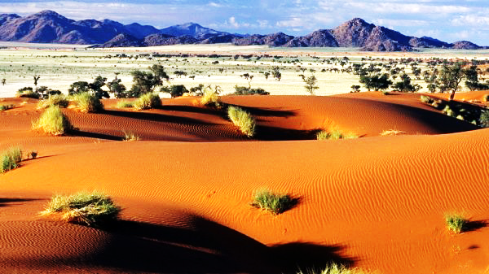 | 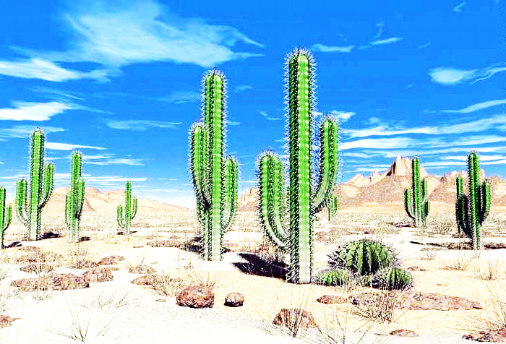
Hình 1. Cỏ sa mạc | Hình 2. Cây xương rồng
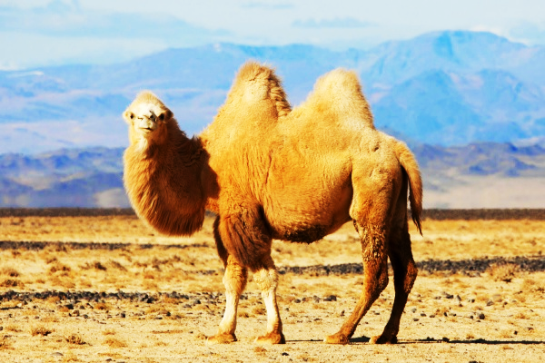 | 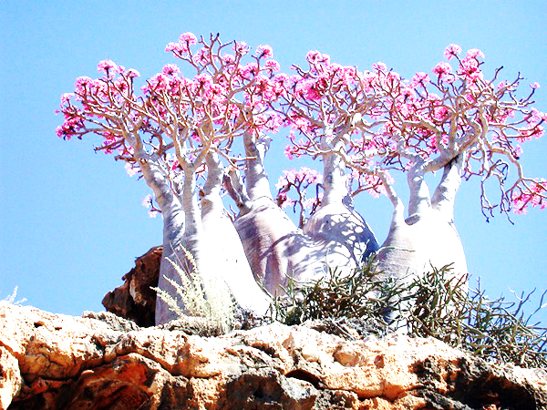
Hình 3. Lạc đà | Hình 4. Hoa hồng sa mạc

Câu 2. (2,0 điểm). Biển và đại dương có vai trò gì?
Câu 3. (1,5 điểm). Cho bảng số liệu:
Tỉ lệ gia tăng dân số tự nhiên của thế giới và một số châu lục năm 2013
Châu lục | Tỉ lệ gia tăng dân số tự nhiên
Châu Á | 1,1
Châu Âu | 0,0
Châu Phi | 2,6
Châu Đại Dương | 1,1
Thế giới | 1,2
a. Vẽ biểu đồ cột thể hiện tỉ lệ gia tăng dân số tự nhiên của thế giới và một số châu lục năm 2013?
b. Nhận xét tỉ lệ gia tăng dân số tự nhiên của châu Phi so với thế giới và các châu lục khác năm 2013?

Câu 4. (0,5 điểm). Cho các hàng hóa sau đây: lúa gạo, cà phê, cọ dầu, bông vải. Nếu em là nhà phân phối hàng xuất, nhập khẩu em sẽ chọn sản phẩm gì của Việt Nam để xuất khẩu sang châu Phi và nhập khẩu mặt hàng gì từ châu Phi về Việt Nam? Vì sao?
Câu 5. (1,5 điểm). Trình bày nội dung của phong trào văn hoá phục Hưng? Vì sao giai cấp tư sản đứng lên đấu tranh chống giai cấp quý tộc phong kiến?
Câu 6. (1,5 điểm). Lý Công Uẩn lên ngôi trong hoàn cảnh nào? Tại sao Lý Công Uẩn quyết định dời đô từ Hoa Lư ra Đại La?
Câu 7. (2,0 điểm). Phân tích tình hình kinh tế dưới thời nhà Trần?

ĐÁP ÁN
Câu | Các ý | Điểm
1 | Sinh vật ở hoang mạc có những hình thức thích nghi với môi trường:  - Thực vật: Hạn chế sự thoát nước, tăng cường dự trữ nước và chất dinh dưỡng trong cơ thể, rút ngắn chu kì sinh trưởng, bộ rễ dài  - Động vật: Kiếm ăn vào ban đêm, vùi mình trong cát hoặc trong các hốc đá, khả năng chịu đói, khát tốt, có thể đi xa tìm thức ăn, nước uống | 0,50đ  0,50đ
2a | Vai trò của biển và đại dương:  - Cung cấp hơi nước  - Cung cấp hải sản  - Cung cấp khoáng sản  - Giá trị du lịch, vận tải | 0.50đ  0.50đ  0.50đ  0.50đ
3a | Biểu đồ tỉ lệ gia tăng dân số tự nhiên của thế giới và một số châu lục năm 2013 | 1,00đ
3b | Tỉ lệ gia tăng dân số tự nhiên của châu Phi rất cao, ở mức bùng nổ dân số. Tỉ lệ này cao gấp 2,2 lần so với Thế giới, gấp 2,4 lần so với châu Á, châu Đại Dương. Trong khi đó tỉ lệ này ở châu Âu chỉ là 0 % | 0,50đ
4 | Xuất khẩu: Lúa gạo  Nhập khẩu: Cọ dầu, bông vải  Cà phê: Phải tìm thị trường khác  Vì Châu Phi thiếu lương thực nhưng lại có lợi thế sản xuất cọ dầu, bông vải. Cả Việt Nam và châu Phi đều có thế mạnh trồng cà phê | 0.50đ
5 | Nội dung của phong trào văn hoá phục Hưng:  - Lên án nghiêm khắc giáo hội ki-tô giáo, đã phá trật tự xã hội phong kiến  - Thành thánh không còn là nhân vật trung tâm nữa  - Giá trị chân chính của con người được đề cao. Con người phải được tự do phát triển  - Văn hoá Phục hưng đề cập KHTN, xây dựng thế giới quan tiến bộ.  Giai cấp tư sản đứng lên đấu tranh chống giai cấp quý tộc phong kiến vì:  Vì giai cấp tư sản ngày càng phát triển, bị giai cấp phong kiến kìm hãm… | 0,25đ  0,25đ  0,25đ  0,25đ  0,50đ
6 | Lý Công Uẩn lên ngôi trong hoàn cảnh:  Cuối năm 1009 Lê Long Đĩnh qua đời. Triều thần chán ghét nhà Tiền Lê, Lý Công Uẩn được tôn lên ngôi vua. Nhà Lý thành lập.  Lý Công Uẩn quyết định dời đô từ Hoa Lư ra Đại La vì:  Đại La nằm ở giữa khu vực trời đất, được thế rồng cuộn hổ ngồi, chính giữa Nam Bắc Đông Tây…Vùng đất rộng mà bằng phẳng, thế đất cao mà sáng sủa, dân cư không khổ thấp trũng tối tăm… | 0,75đ  0,75đ
7 | Tình hình kinh tế dưới thời Trần:  -Nông nghiệp: Khuyến khích sản xuất, mở rộng diện tích trồng trọt. Chú trọng khai khẩn đất hoang, thành lập làng xã, củng cố đê điều…Đặt chức Hà đê sứ để trong coi  -Thủ công nghiệp và thương nghiệp: Các xưởng thủ công nhà nước, thủ công nghiệp trong nhân dân phổ biến và phát triển. Buôn bán tấp nập, ở các làng chợ mọc lên nhiều, nhiều trung tâm kinh tế sầm uất mọc lên  Nhận xét:  Kinh tế được phục hồi và phát triển | 0,75đ  0,75đ  0,50đ
Tổng |  | 10,0đ

ĐỀ 11 | ĐỀ KIỂM TRA HỌC KỲ I  Môn ĐỊA LÍ 7  Thời gian: 45 phút

Câu 1. (1,0 điểm). Quan sát các hình 1, 2, 3, 4 và kết hợp với hiểu biết của bản thân, hãy cho biết động vật ở đới lạnh có những hình thức thích nghi nào với môi trường?
 | 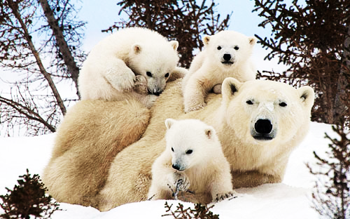
Hình 1. Chim cánh cụt hoàng đế | Hình 2. Gấu trắng Bắc Cực
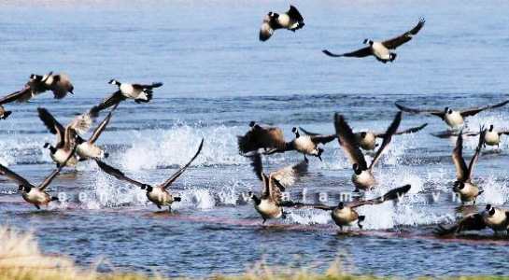 | 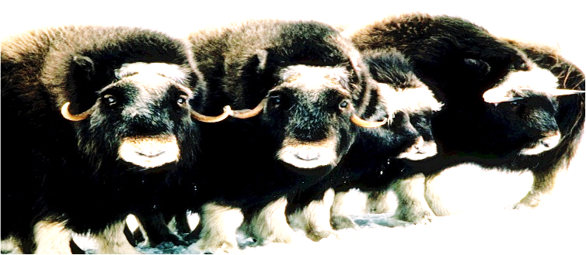
Hình 3. Chim phương Bắc | Hình 4. Bò xạ Greenland

Câu 2. (2,0 điểm). Biển và đại dương có vai trò gì?
Câu 3. (1,5 điểm). Cho bảng số liệu:
Cơ cấu GDP của Cộng hòa Nam Phi phân theo nhóm ngành kinh tế năm 2013
Ngành | Tỉ trọng (%)
Nông – lâm – ngư nghiệp | 2,3
Công nghiệp – xây dựng | 29,9
Dịch vụ | 67,8
a. Vẽ biểu đồ tròn thể hiện cơ cấu GDP của Cộng hòa Nam Phi phân theo nhóm ngành kinh tế năm 2013?
b. Nhận xét cơ cấu GDP của Cộng hòa Nam Phi năm 2013?
Câu 4. (0,5 điểm). Cho các hàng hóa sau đây: lúa gạo, cà phê, cọ dầu, bông vải. Nếu em là nhà phân phối hàng xuất, nhập khẩu em sẽ chọn sản phẩm gì của Việt Nam để xuất khẩu sang châu Phi và nhập khẩu mặt hàng gì từ châu Phi về Việt Nam? Vì sao?
Câu 5. (1,5 điểm). Trình bày nội dung của phong trào văn hoá phục Hưng? Vì sao giai cấp tư sản đứng lên đấu tranh chống giai cấp quý tộc phong kiến?
Câu 6. (1,5 điểm). Lý Công Uẩn lên ngôi trong hoàn cảnh nào? Tại sao Lý Công Uẩn quyết định dời đô từ Hoa Lư ra Đại La?
Câu 7. (2,0 điểm). Thế nào là “lãnh địa phong kiến”? Nêu những suy nghĩ của em về đời sống của lãnh chúa và nông nô trong lãnh địa?
ĐÁP ÁN
Câu | Các ý | Điểm
1 | Động vật ở đới lạnh có những hình thức thích nghi với môi trường:  - Có lớp mỡ dày  - Lớp lông dày hoặc lông không thấm nước  - Di cư  - Sống thành bầy đàn | 0,25đ  0,25đ  0,25đ  0,25đ
2a | Vai trò của biển và đại dương:  - Cung cấp hơi nước  - Cung cấp hải sản  - Cung cấp khoáng sản  - Giá trị du lịch, vận tải | 0.50đ  0.50đ  0.50đ  0.50đ
3a | Biểu đồ cơ cấu GDP của Cộng hòa Nam Phi phân theo nhóm ngành kinh tế năm 2013 | 1,00đ
3b | Cộng hòa Nam Phi là nước có nền kinh tế phát triển: Tỉ trọng ngành DV rất cao, tỉ trọng ngành CN – XD ở mức khá và tỉ trọng nhàng N – L – N rất thấp | 0,50đ
4 | Xuất khẩu: Lúa gạo  Nhập khẩu: Cọ dầu, bông vải  Cà phê: Phải tìm thị trường khác  Vì Châu Phi thiếu lương thực nhưng lại có lợi thế sản xuất cọ dầu, bông vải. Cả Việt Nam và châu Phi đều có thế mạnh trồng cà phê | 0.50đ
5 | Khái niệm:“lãnh địa phong kiến”:  Là những vùng đất rộng lớn mà các quý tộc chiếm đoạt đã nhanh chống bị họ biến thành khu đất riêng của mình  Đời sống của lãnh chúa và nông nô trong lãnh địa:  - Nông nô: thuê ruộng của lãnh chúa cày cấy và nộp tô thuế  - Lãnh chúa: Không phải lao động, suốt ngày ăn chơi, hội hè, họ đối xử tàn nhẫn với nông nô.. | 0,50đ  0,50đ  0,50đ
6 | Lý Công Uẩn lên ngôi trong hoàn cảnh:  Cuối năm 1009 Lê Long Đĩnh qua đời. Triều thần chán ghét nhà Tiền Lê, Lý Công Uẩn được tôn lên ngôi vua. Nhà Lý thành lập.  Lý Công Uẩn quyết định dời đô từ Hoa Lư ra Đại La vì:  Đại La nằm ở giữa khu vực trời đất, được thế rồng cuộn hổ ngồi, chính giữa Nam Bắc Đông Tây…Vùng đất rộng mà bằng phẳng, thế đất cao mà sáng sủa, dân cư không khổ thấp trũng tối tăm… | 0,75đ  0,75đ
7 | Tình hình kinh tế dưới thời Trần:  -Nông nghiệp: Khuyến khích sản xuất, mở rộng diện tích trồng trọt. Chú trọng khai khẩn đất hoang, thành lập làng xã, củng cố đê điều…Đặt chức Hà đê sứ để trong coi  -Thủ công nghiệp và thương nghiệp: Các xưởng thủ công nhà nước, thủ công nghiệp trong nhân dân phổ biến và phát triển. Buôn bán tấp nập, ở các làng chợ mọc lên nhiều, nhiều trung tâm kinh tế sầm uất mọc lên  Nhận xét:Kinh tế được phục hồi và phát triển | 0,75đ  0,75đ  0,50đ
Tổng |  | 10,0đ

